WAJAH ASLI INDONESIA DALAM TRADISI NUTUK BEHAM
MASYARAKAT KUTAI ADAT LAWAS,
DI DESA PURBA KEDANG IPIL,
KUTAI KERTANEGARA, KALIMANTAN TIMUR

Kiftiawati, S.S., M.Hum.

ABSTRAK

Penelitian ini berangkat dari pemikiran bahwa sebagai desa purba, Kedang Ipil memiliki tradisi yang berumur panjang dan berbeda dari daerah lain. Kenyataan bahwa tradisi Nutuk Beham masih dijaga keasliannya mendorong penelitian ini dilakukan. Tujuan penelitian ini adalah menguraikan keunikan tradisi Nutuk Beham dan merumuskan strategi pemertahan budayanya. Penelitian ini menggunakan metode observasi dan kualitatif. Hasil penelitian menunjukkan bahwa Nutuk Beham sejatinya bukan sekadar pesta panen tetapi manifestasi rasa syukur pada Puan Tahun (dewi padi) atas keberhasilan panen. Berbeda dengan pesta panen di daerah lain, tradisi ini tidak sekadar pesta pora tetapi menekankan pada upacara ritual yang dipimpin oleh seorang demung. Aspek sosial tradisi Nutuk Beham menunjukkan bahwa ada komunikasi yang bagus dan bersifat terbuka antara pemuka adat dengan anggota masyarakat, pelibatan semua komponen masyarakat dan bersifat egaliter, serta solidaritas sosial dan kegotong-royongan yang tinggi. Suasana Nutuk Beham ini menjadi representasi “wajah” asli Indonesia. Tradisi ini memiliki banyak fungsi, yakni fungsi spiritual, sosial, pemertahan budaya, dan ekologi. Tradisi lama ini bertahan karena sejumlah strategi yakni, kondisi geografis yang terpencil, keterlibatan dan antuasiasme semua komponen masyarakat, kecermatan para pemuka adat, masih kuatnya kontrol sosial di masyarakat, dan dukungan dari pemerintah setempat. Atas dasar semua itu, tradisi Nutuk Beham layak untuk diusulkan sebagai warisan budaya tak benda karena tradisi aslinya masih terjaga, masyarakat pendukungnya masih solid, dan perangkat hukumnya berhasil mengikat masyarakat secara lahiriah maupun batiniah.
Kata Kunci: desa purba, strategi budaya, tradisi, pemertahan budaya

PENDAHULUAN

Tidak dapat dipungkiri, abad digital ini telah meminggirkan begitu banyak seni tradisi yang luhur. Tradisi yang dulunya sangat dekat dengan masyarakat bahkan sangat digemari, kini menjelma menjadi barang asing di masyarakat. Generasi muda tidak mengenal lagi seni dan budaya tersebut. Anak-anak muda lebih mengenal bintang-bintang drama Korea, BTS, Tiktok, dan sebagainya dibandingkan tokoh-tokoh dan kesenian tradisional di daerahnya. Di tengah gempuran budaya asing dan kecanggihan teknologi, adalah sulit menemukan budaya tradisional yang masih asli.
Untungnya Kalimantan Timur memiliki komunitas masyarakat yang tradisi dan budayanya masih terpelihara dengan baik bahkan masih terjaga keasliannya. Salah satunya adalah masyarakat Kutai Adat Lawas. Komunitas ini merupakan masyarakat tradisional yang mendiami lokasi di Kedang Ipil, Kota Bangun, Kutai Kartanegara. Lokasinya yang berada di ujung wilayah membuat masyarakat tersebut agak terisolasi dari wilayah lainnya. Hal ini justru membawa dampak positif: tradisi dan budaya masyarakat Kutai Adat Lawas justru terjaga keasliannya.
Penelusuran informasi yang dilakukan peneliti menghasilkan temuan menarik. Komunitas ini merupakan masyarakat tradisional yang mendiami desa purba yang menjadi cikal bakal suku Kutai yang kemudian menyebar ke mana-mana (Dispar Kukar, 2020). Berbeda dengan Kerajaan Kutai era Mulawarman (berpusat di Muara Kaman) yang bercorak Hindu, masyarakat Kutai Adat Lawas (yang menetap di Kedang Ipil, Kota Bangun, tidak terlalu jauh dari Muara Kaman) justru memiliki kepercayaan terhadap leluhur dan dewa, juga memuliakan alam. Masyarakat ini masih memegang teguh tradisi yang ada secara turun-temurun. Salah satunya adalah tradisi Nutuk Beham.
Tradisi Nutuk Beham merupakan perayaan pesta panen. Yang membuat tradisi ini menarik untuk diangkat adalah pertama, tradisi ini memiliki keunikan yang membedakannya dari pesta panen di daerah lain, bahkan di pulau yang lain semisal Jawa dan Sumatera. Nilai kegotong-royongan di dalamnya masih sangat kuat sehingga layak dijadikan sebagai cermin asli kegotong-royongan masyarakat Indonesia. Kedua, tradisi Nutuk Beham masih dijaga keasliaannya oleh masyarakat Kutai Adat Lawas. Perubahan hanya terjadi pada lokasi penyelenggaraan, yakni dari tanah lapang ke gedung balai adat. Prosesi, peralatan pendukung, filosofi tradisi ini masih dipertahankan seperti zaman dulu.
Selain dipertahankan secara utuh oleh masyarakat pendukungnya, tradisi ini juga mendapat dukungan dari pemerintah setempat, terutama Pemerintah Kabupaten Kutai Kartanegara. Tradisi ini menjadi salah satu andalan pemerintah daerah setempat sehingga diselenggarakan secara terbuka setiap tahunnya. Baru dua tahun ini saja, 2020 dan 2021, tradisi tersebut tidak diselenggarakan karena pandemi.
Penelitian ini digerakkan oleh tiga pertanyaan ini. Bagaimana keunikan tradisi Nutuk Beham yang membedakannya dari pesta panen di wilayah dan pulau lain? Bagaimana strategi masyarakat pendukungnya untuk mempertahankan Nutuk Beham di abad digital ini? Mengapa Nutuk Beham harus diusulkan sebagai Warisan Budaya Tak Benda?

METODE PENELITIAN
Penelitian ini menggunakan metode penelitian observasi dan kualitatif. Peneliti melakukan observasi secara mendalam pada masyarakat Kutai Adat Lawas. Analisis mendalam dilakukan dengan menggunakan teori tradisi lisan dan faktor pemertahan budaya.
Pengumpulan data dilakukan dengan melakukan penelitian lapangan di masyarakat Kutai Adat Lawas di Kedang Ipil, Kutai Kartanegara. Fokus penelitian lapangan ini adalah melakukan wawancara mendalam pada para petinggi adat masyarakat Kutai Adat Lawas terkait tradisi Nutuk Beham, yakni Pak Sartin, Pak Murad, Pak Kuspawansa. Ketiganya juga merupakan mantan kepala adat di Kedang Ipil. Selain itu, peneliti melakukan perekaman suara, video, dan pengambilan gambar saat wawancara berlangsung. Karena tahun ini tidak ada penyelenggaraan tradisi Nutuk Beham, peneliti juga melacak dokumentasi penyelenggaraan Nutuk Beham dari beberapa sumber.
Pengambilan data dilakukan pada Juni 2021 selama 3 hari 2 malam. Setelah itu, peneliti menyusun laporan. Verifikasi dalam bentuk diskusi terpumpun (Focus Group Discussion) dilakukan pada Oktober 2021 untuk mengonfirmasi hasil penelitian lapangan pada Juni 2021. Diskusi terpumpun tersebut akan dihadiri oleh para petinggi adat, tetua adat, dan pihak yang berkepentingan semisal Dinas Pendidikan Pemkab Kutai Kartanegara.
Analisis data dilakukan dengan melakukan dua hal. Pertama, merumuskan temuan dari hasil wawancara dengan para petinggi adat terkait Nutuk Beham. Kedua, peneliti mengaitkan hasil temuan tersebut pada sejumlah teori yang telah dipilih.

HASIL DAN PEMBAHASAN
A. Kesejarahan
Kalimantan Timur mengenal tradisi Nutuk Beham sebagai kegiatan pesta panen padi. Penelitian lapangan yang dilakukan menunjukkan bahwa Nutuk Beham tidak sekadar pesta panen. Wawancara mendalam dengan Pak Sartin menghasilkan temuan bahwa tradisi ini berakar dari mitos atau cerita Puan Tahun yang diyakini oleh masyarakat sejak lama.
Puan Tahun merupakan dewi padi yang menjadi asal mula tumbuhnya padi bumi. Cerita ini diawali dengan seorang lelaki bernama Nalau Krangkan Jadi yang mendapat mimpi. Isi mimpinya adalah seorang anak yang ingin menumpang hidup bersamanya. Nalau Krangkan Jadi menemukan anak itu di kebun bunga dan memelihara anak kecil itu dengan baik. Narasumber menyebutkan bahwa usia anak itu sangat kecil, belum bisa bicara namun dalam mimpi tersebut dan mimpi-mimpi setelahnya, anak itu bisa berbicara.
Nalau Krangkan Jadi kemudian bermimpi. Dalam mimpi itu, anaknya yang kecil itu bertanya, kapan ia akan mencari hutan. Nkeesokannya Nalau Krangkan Jadi mencari hutan. Setelah menemukan hutan, ia bermimpi lagi. Anaknya mengatakan, ia harus mencari hutan yang lain. Ia pun mencarinya. Setelah menemukan hutan yang cocok, ia bermimpi lagi. Anak kecil itu menyarankannya untuk memotong pohon. Nalau melakukannya. Keesokannya, ia bermimpi lagi, sang anak memintanya menyiangi tanah. Nalau pun melakukannya.
Malamnya, Nalau bermimpi lagi dna berkata ke anaknya bahwa tidka ada bibit untuk menanam. Sang anak berkata, “ bunuh saja saya sebagai bibit”. Keesokannya, karena tidak tega, Nalau menggendong anak itu di punggungnya lalu ditusuk dari belakang. Malamnya, ia bermimpi lagi. Sang anak berkata, “aku tidak mati. Cacah saja lalu tinggal pulang.”
Setelah itu, Nalau bemimpi lagi. Sang anak bertanya, mengapa ia tidak melihat kebun. Keesokannya ia melihat kebun, ternyata sudah ada padi seluas kebun. Nalau kemudian bertani. Ia mencabut rumput dan ketimun. Maamnya ia bermimpi. Sang anak bertanya, mengapa ia mencabutnya padahal itu temannya. Sejak itu, ia tidak pernah mencabutnya. Tak lama setelah itu, Nalau bermimpi lagi. Anaknya bertanya kapan padi akan dipanen. Baru keesokan harinya dipanen. Panen padi itu mendorong Nalau untuk menyampaikan rasa syukur dalam bentuk upacara Nutuk Beham.
Berdasarkan cerita di atas kita dapat mengetahui bahwa masyarakat Kutai Adat Lawas di Kedang Ipil meyakini dan memiliki legenda atau mitos tentang dewi padi. Mimpi menjadi media komunikasi antara manusia dengan anak penjelmaan dewi tersebut. Temuan ini menjadi menarik untuk ditelaah lebih dalam pada penelitian lanjutan karena selama ini Indonesia hanya mengenal mitos Dewi Sri sebagai dewi padi. Artinya, cerita Dewi Sri sebagai dewi padi tidak lagi menjadi cerita tunggal terkait asal-mula padi karena di tanah Kutai juga ada cerita yang senada.
Masyarakat Kutai Adat Lawas di Kedang Ipil sangat memercayai ruh padi. Narasumber menyebutnya sebagai sumangat padi. Artinya, masyarakat percaya bahwa padi yang mereka tanam dan makan berasal dari Puan Tahun (dewi padi) sehingga diperlakukan penuh rasa hormat. Manifestasi rasa hormat dan pemuliaan itu dapat kita jumpai pada larangan atau pantangan membuang nasi atau melepar nasi yang basi. Pada titik ini, kita memahami bahwa dewi padi memiliki tempat yang sakral dan penting bagi masyarakat Kutai Adat Lawas di Kedang Ipil.
Informasi lain peneliti temukan dari wawancara mendalam dengan narasumber. Baik Pak Sartin maupun Pak Murad (keduanya pernah menjadi kepala adat dan saat ini menjabat sebagai dewan adat) menyampaikan bahwa tradisi Nutuk Beham telah ada sejak mereka kecil. Informasi yang sama juga peneliti dapatkan dari Pak Tajudin, (sesepuh desa, demung/pemimpin spiritual, tetua desa karena berusia 97 tahun). Dengan demikian, upacara Nutuk Beham merupakan tradisi yang telah berlangsung turun-temurun dari generasi ke generasi dan bertahan hingga saat ini.

B. Prosesi Nutuk Beham
Sebagaimana yang disampaikan narasumber utama peneliti, yakni Pak Sartin, tradisi Nutuk Beham dimaksudkan sebagai rasa syukur atas hasil panen padi yang berlimpah dan bagus. Unsur spiritual menjadi hal yang utama dalam tradisi Nutuk Beham, bukan pesta-poranya. Jika dikaitkan dengan cerita asal-mula padi pada bagian sebelumnya, hal ini secara konkret menunjukkan bahwa Nutuk Beham sejatinya adalah penghormatan dan pengucapan syukur masyarakat Kedang Ipil terhadap Puan Tahun (dewi padi).
Nutuk Beham berarti ‘menumbuk beham’. Beham adalah padi yang disangrai. Tradisi ini dilaksanakan oleh masyarakat Desa Kedang Ipil pada permulaan musim panen raya. Dalam acara ini, warga bergotong royong melaksanakan seluruh rangkaian acara.
Tradisi Nutuk Beham berisi upacara ritual dan kegiatan menumbuk beras kemudian mengolahnya menjadi makanan untuk disantap bersama. Padi yang menjadi bahan utama dalam tradisi ini adalah padi gunung yang ditanam tanpa pestisida. Padi ini berupa beras ketan. Padi gunung ini dipanen sekali dalam setahun. Dengan demikian, upacara Nutuk Beham juga dilakukan sekali setahun. Narasumber menyebutkan bahwa biasanya acara Nutuk Beham diselenggarakan setiap bulan April atau Mei. Pantauan yang peneliti lakukan pada laman Pemerintah Kabupaten Kutai Kertanegara menyebutkan bahwa acara Nutuk Beham menjadi acara andalan pemkab yang dilakukan setiap tahun. Baru pada tahun 2021 saja acara tersebut tidak diselenggarakan karena pandemi. Acara Nutuk Beham biasanya dilakukan di tanah lapang. Akan tetapi, sejak beberapa tahun terakhir ini, tempat penyelenggaraannya dipindahkan ke Balai Desa. Panggung dan peralatan sudah disiapkan secara permanen.
Secara umum, acara Nutuk Beham terdiri atas 3 bagian, yakni tahap persiapan, acara menumbuk beras ketan yang kemudian langsung diolah menjadi makanan siap santap, upacara ritual, dan diakhiri dengan makan bersama. Berikut ini adalah uraiannya.
a. Persiapan
Ketika padi tumbuh bagus dan tidak ada hama, masyarakat dipimpin oleh pemuka adat melakukan musyawarah untuk menentukan waktu pelaksanaan Nutuk Beham. Setelah waktu pelaksanaan disepakati, satu bulan sebelum acara, tikar pandan harus sudah dibuat. Bahan tikar pandan harus dalam keadaan berwarna hijau dan berasal dari pohon pandan hutan. Daun pandan itu kemudian dianyam dalam waktu kurang lebih 1 bulan. Hasil anyamannya digunakan sebagai alas untuk menumbuk beham.
Setelah waktu pelaksanaan Nutuk Beham disepakati, padi segera diambil dan direndam selama 1—4 malam. Perendaman ini bertujuan untuk melembutkan bulir padi.
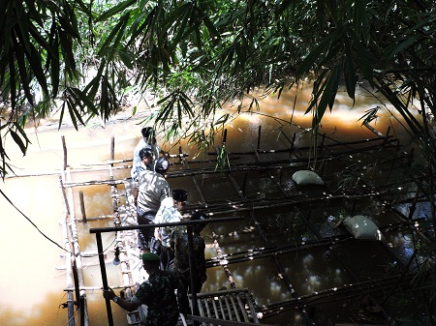
Perendaman padi di sungai selama 1—4 malam
Persiapan lain yang harus dilakukan adalah memastikan semua peralatan dan tempat telah tersedia. Properti yang diperlukan terdiri atas 2 bagian, yakni untuk acara ritual dan acara menumbuk padi. Properti yang dibutuhkan dalam upacara ritual Nutuk Beham adalah ukiran janur, piring, tukang memang, bunga padi (dipasang 1 hari sebelum acara), dupa, lemang (dijadikan tangga sebagai simbol tempat Puan Tahun naik), telur, ayam, ketan, dan jamur. Properti yang digunakan untuk menumbuk padi adalah lesung, alu, wajan, tempat lesung, gula merah, kelapa, sendok kayu, jemuran padi, dan tikar pandan.
b. Menumbuk Beras
Padi atau gabah yang telah direndam dalam air selama 2 sampai 4 malam kemudian diangkat dan disangrai dalam wajan berukuran besar di atas tungku. Tungku tersebut diletakkan pada permukaan tanah yang telah digali.
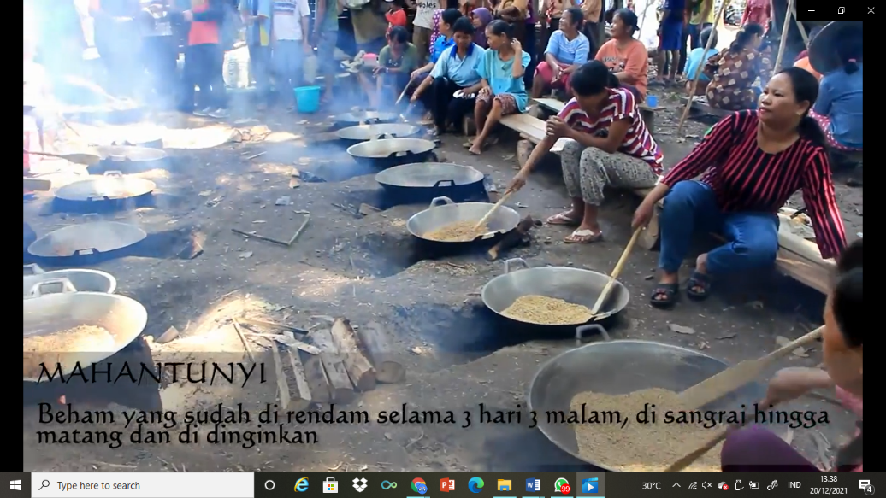
Padi atau gabah yang disangrai itulah yang disebut sebagai beham. Beham kemudan didinginkan lalu ditumbuk untuk melepaskan kulit ari pada beham. Prosesi menumbuk beham inilah yang kemudian menjadi asal-muasal nama ritual Nutuk Beham.
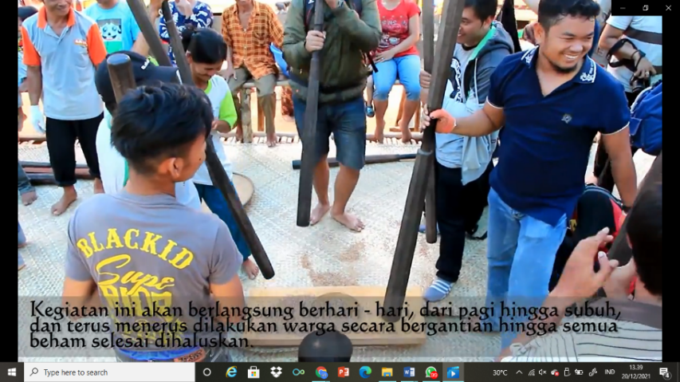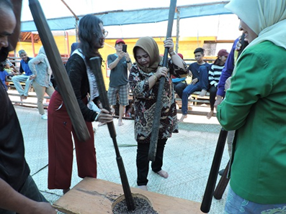
Proses menumbuk beras dilakukan secara maraton oleh semua orang yang bersedia terlibat dalam acara tersebut. Umumnya kegiatan menumbuk beras ini dilakukan selama 3 hari 3 malam. Akan tetapi, lamanya waktu tersebut tidak bersifat mutlak. Lamanya waktu penumbukan tergantung dari banyaknya beras dan jumlah orang yang berpartisipasi dalam menumbuk. Kuantitas beras yang ditumbuk tidak memiliki jumlah yang pasti karena tergantung dari kiriman sukarela setiap warga.
Ada pembagian tugas dalam acara Nutuk Beham ini. Biasanya, ada orang yang menjadi koordinator. Siapa saja bisa menjadi koordinator karena setiap warga memiliki kesadaran untuk terlibat sehingga penumbukan di acara Nutuk Beham tidak pernah berhenti. Anak muda, orang tua, semuanya terlibat dalam proses menumbuk beras tersebut.
Alat yang diperlukan dalam proses kedua ini adalah lesung, alu, wajan, tempat lesung, gula merah, kelapa, sendok kayu, jemuran padi, dan tikar pandan. Kayu alu pun dipilih dari pohon tertentu. Keunikan yang ada pada proses nutuk beham ini adalah penggunaan lesung dari batang pohon cempedak dan diatur sedemikian rupa di atas panggung. Warga bergantian dan berkelompok menumbuk beham. Saat ditumbuk, lesung mengeluarkan bunyi yang khas dan berirama sesuai kekuatan tumbuhkan alu pada lesung.
Beham yang telah ditumbuk kemudian ditampi untuk membuang sisa-sisa kotoran.
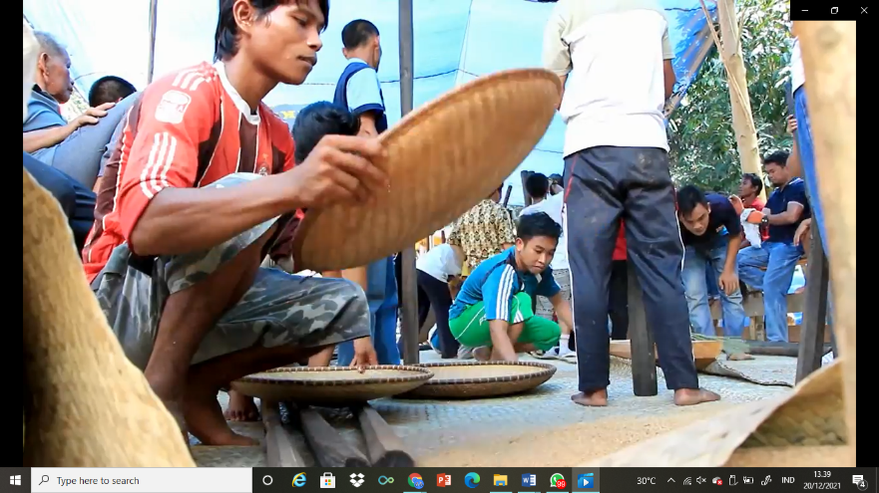
Proses penumbukan dan penampihan dilakukan dua kali agar bersih dari kotoran.
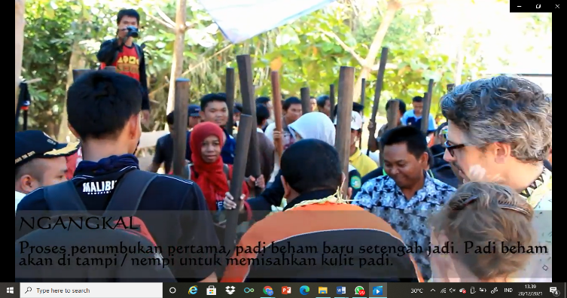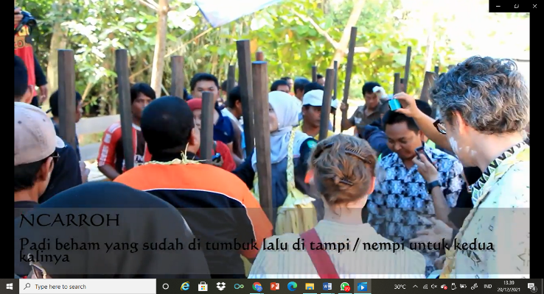
Setelah itu, langsung diolah menjadi kue, yakni beras yang telah ditumbuk disiramkan air panas atau merang lalu dicampur dengan parutan kelapa dan gula merah. Kemudian, adonan diaduk sampai rata. Inilah yang disebut sebagai bungkal beham. Bungkal beham yang telah jadi diletakkan pada wadah. Kue tersebut belum boleh disantap sebelum dibacakan doa pada upacara ritual.

d. Upacara Ritual
Setelah makanan siap santap, dilakukan ritual Tepong Tawar/Beluluh. Ritual ini dimaksudkan untuk mengusir pengaruh roh jahat dan mengucapkan syukur atas panen yang ada. Upacara ritual ini dipimpin oleh seorang demung atau pemimpin spiritual. Demung menggunakan penutup kepala besar berwarna merah khas Kutai Adat Lawas.
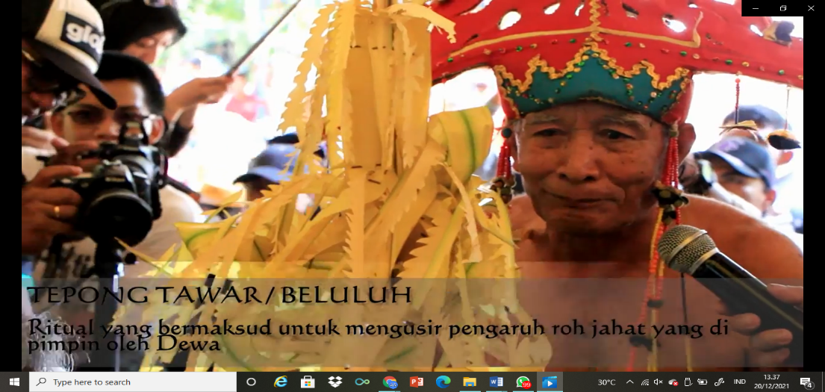
Properti yang dibutuhkan dalam upacara ritual Nutuk Beham adalah ukiran janur, tukang memang, bunga padi (dipasang 1 hari sebelum acara), dupa, dan lemang (dijadikan tangga sebagai simbol tempat Puan Tahun naik). Upacara ritual ini dipimpin oleh seorang demung. Jumlah piring yang disediakan dalam upacara ritual disesuaikan dengan jumlah dewi padi. Dalam upacara ritual, selalu ada telur, ayam, ketan, dan jamur. Masyarakat Kutai Adat Lawas meyakini keempat benda itu sebagai simbol tumpuan kehidupan.
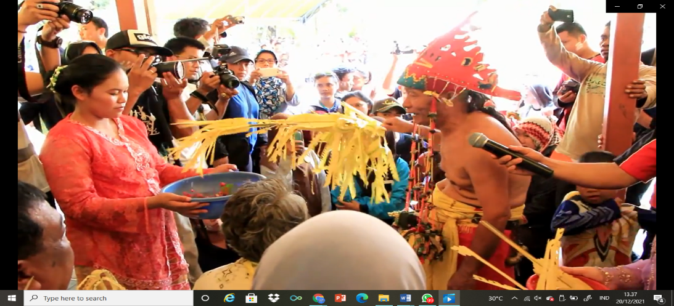

Dalam penyelenggaraan acara Nutuk Beham, ada pantangan yang harus dijaga. Selama beberapa hari, penduduk dilarang memakan udang, lombok, dan jeruk. Dampaknya jika dilanggar adalah akan ada masalah ketika membuka ladang. Masyarakat Kutai Adat Lawas sangat mempercayai hukum sebab akibab. Itu sebabnya, mereka tunduk pada pantangan dan aturan yang ada. Selain itu, hidangan dalam Nutuk Beham tidak boleh dimakan, kecuali oleh anak-anak di bawah 5 tahun sebelum upacara. Jika dilanggar, pelaku akan menjadi sakit, tuli, atau buta.
Upacara ritual dalam tradisi ini menunjukkan bahwa Nutuk Beham sejatinya merupakan media komunikasi manusia dengan alam ghaib, yakni Puan Tahun (dewi padi) sebagai bukti bahwa manusia sedang melakukan upacara pengucapan syukur atas keberhasilan panen. Eksistensi upacara ini menunjukkan bahwa masyarakat Kutai Adat Lawas selalu melibatkan Puan Tahun dan roh leluhur dalam setiap aspek kehidupan mereka. Masyarakat Kutai Adat Lawas memandang gagal panen sebagai sebuah akibat dari kesalahan yang dilakukan dan harusditebus dengan melakukan upacara.
d. Makan Bersama
Acara ini dilakukan setelah upacara ritual selesai dilakukan. Semua orang berkumpul dan menyantap hidangan secara bersama-sama. Suasana yang terbangun adalah suasana akrab penuh kekeluargaan.
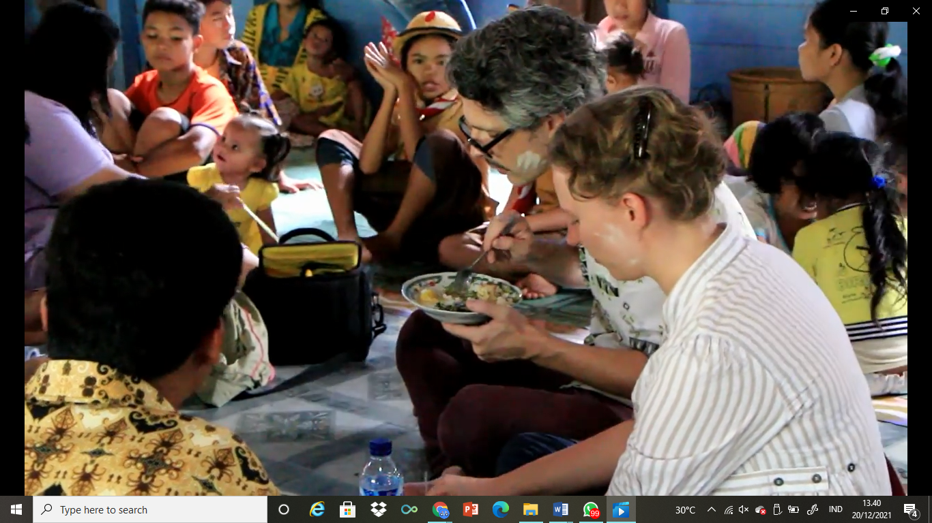
Berdasarkan uraian di atas, kita dapat mengetahui bahwa masyarakat suku asli Kutai, yakni Kutai adat Lawas, sejatinya merupakan masyarakat yang memiliki ketundukan dan ketaatan pada aturan adat. Puan Tahun (dewi padi) dan roh leluhur dilibatkan dalam setiap aspek kehidupan dan keputusan masyarakat ini. Cara hidup mereka masih sejalan dengan ritual kepercayaan masyarakat setempat. Keaslian masyarakat ini masih terjaga. Ini tentu sangat berharga karena di abad digital ini masyarakat mengalami kelatahan dan kegenitan teknologi sehingga cenderung meninggalkan tradisi dan cara hidup asli masyarakat.

C. ASPEK SOSIAL
Ada yang menarik untuk digali lebih dalam dari tradisi Nutuk Beham ini terkait dengan aspek sosial. Pertama, penentuan waktu pelaksanaan dilakukan dalam bentuk musyawarah. Ini menunjukkan bahwa ada komunikasi yang bagus dan bersifat terbuka antara pemuka adat dengan anggota masyarakat.
Kedua, acara ini melibatkan semua komponen masyarakat. Keterlibatan seluruh anggota masyarakat dapat kita jumpai pada banyak warga yang berpartisipasi dalam menumbuk beras maupun mengolah makanan. Egaliterainisme terlihat jelas di sana. Semua orang, tanpa memandang status dan usianya, ikut membantu terselesaikannya proses penumbukan dan pemasakan makanan.
Ketiga, Nutuk Beham mencerminkan tingginya solidaritas sosial di masyarakat. Sebagaimana telah disampaikan di bagian sebelumnya, urunan beras dalam acara ini bersifat sukarela dan tidak ditentukan jumlahnya. Kenyataan bahwa jumlah beras yang terkumpul menjadi banyak dan harus ditumbuk selama 3 hari 3 malam menunjukkan bahwa solidaritas sosial masyarakat masih tinggi. Selain itu, kerelaan tersebut juga menjadi cermin dari semangat, antusiasme, dan penghormatan masyarakat atas acara Nutuk Beham.
Keempat, bunyi lesung yang terus bertalu selama kurang lebih 3 hari 3 malam menyimbolkan denyut kehidupan masyarakat yang terus ada. Berganti-gantinya orang menumbuk padi menunjukkan bahwa ada kebersamaan sosial yang besar pada masyarakat Kutai Adat Lawas ini. Kerja sama dan kegotong-royongan tercipta dengan sendirinya melalui acara ini.
Tidak berlebihan jika peneliti menyebut suasana Nutuk Beham ini sebagai “wajah” asli Indonesia, dimana kerja sama, kegotong-royongan, ketulusan, semangat, tawa, keramahan hadir di dalamnya. Ketika tradisi semacam ini di Jawa sudah mulai memudar karena berbagai faktor, kenyataan bahwa tradisi ini masih terjaga dengan baik lengkap dengan “wajah” asli Indonesia tersebut, menjadi sangat berharga.
Yang membuat acara ini semakin berharga adalah informasi dari narasumber bahwa acara Nutuk Beham di Kedang Ipil memotivasi masyarakat luar untuk kembali ke adat dan tradisi mereka di Kutai. Warga di luar Kedang Ipil merasa menemukan kembali tradisi lamanya dan ingin menghidupkan kembali.
Salah satu bukti bahwa warga di luar Kedang Ipil termotivasi untuk menghidupkan tradisi ini adalah acara yang sama sempat digelar di Dusun Kuta. Sayangnya, acara Nutuk Beham tersebut tidak berjalan dengan sukses. Terlepas dari berbagai faktor, ketidakberhasilan tersebut membawa kita pada beberapa pemahaman. Pertama, masyarakat Kutai Adat Lawas berhasil mempertahankan dan terus menyelenggarakan tradisi asli masyarakat Kutai. Kedua, keberhasilan tersebut didukung oleh ekosistem budaya yang kuat, yakni perangkat adat yang bertanggung jawab dan profesional, masyarakat pendukung yang tunduk pada tradisi, hukum adat yang dihormati dan ditaati, dan yang terpenting adalah kesadaran dan penghayatan semua orang di Kedang Ipil atas filosofi upacara dan tradisi yang dilakukan. Dua hal ini menunjukkan bahwa masyarakat Kutai Adat Lawas di Kedang Ipil dan tradisi ritualnya menjadi penjaga dan pemertahan ekosistem budaya asli pada budaya Kutai Adat Lawas.

D. FUNGSI DAN FILOSOFI
Sebagaimana telah disampaikan pada bagian-bagian sebelumnya, tradisi Nutuk Beham bukanlah sekadar pesta panen tetapi sebagai rujud syukur atas keberhasilan panen. Pada uraian sebelumnya peneliti bahkan sampai pada temuan filosofis bahwa tradisi ini sejatinya merupakan manifestasi penghormatan masyarakat Kutai Adat lawas atas dewi padi dan roh leluhur. Dengan demikian, fungsi utama tradisi ini adalah fungsi spiritual.
Keberadaan cerita Puan tahun yang menjadi dasar diselenggarakannya tradisi Nutuk Beham memperlihatkan bahwa masyarakat Kutai Adat Lawas memiliki ketundukan daa penghormatan yang besar terhadap dewa dan roh leluhur. Fungsi spiritual tradisi ini semakin kuat.
Uraian terkait aspek sosial Nutuk Beham membawa kita pada pemahaman bahwa tradisi ini juga memiliki fungsi sosial yang cukup besar. Tradisi ini menjadi kegiatan yang membangun kebersamaan dan kegotong-royongan masyarakat Kutai Adat Lawas di Kedang Ipil. Besarnya kebersamaan dan kegotong-royongan itu menjadi cermin besarnya komitmen masyarakat untuk terus menghidupkan tradisi sekaligus terlibat aktif di dalamnya. Tidak berlebihan jika antusiasme masyarakat ini menjadi semacam pernyataan bahwa mereka mengikatkan diri dengan semua aturan adat istiadat yang ada.
Pada ranah budaya, tradisi yang dilakukan secara berkala setiap tahunnya ini tanpa sadar memainkan fungsi sebagai pewarisan budaya untuk generasi masa kini dan yang akan datang. Kenyataan bahwa tradisi Nutuk Beham memotivasi masyarakat di luar Kedang Ipil untuk melakukan tradisi yang sama justru memperteguh fungsi pewarisan tersebut. Di sisi lain, tradisi ini juga menjadi pemertahan budaya asli Kutai Adat Lawas karena di luar Kedang Ipil, tradisi ini sudah terhenti.
Fungsi lainnya yang patut dicatat adalah fungsi ekologi. Mengolah tanah tanpa menggunakan bahan kimia, tidak melempar atau membuang nasi, mencabut gulma dengan tangan merupakan tiga hal yang menunjukkan bahwa masyarakat Kutai Adat Lawas memuliakan dan menghormati alam. Pelestarian lingkungan menjadi harga mutlak atas aturan pengolahan alam yang ditetapkan oleh masyarakat ini. Terkait pola pengolahan ini, perlu dilakukan penelitian lanjutan dan mendalam karena hal yang sama juga dilakukan oleh banyak suku India, di daratan Amerika juga suku Inca Maya di Amerika Latin.

E. STRATEGI PEMERTAHAN/UPAYA PELESTARIAN
Bagian awal tulisan ini menyampaikan bahwa tradisi Nutuk Beham diselenggarakan oleh masyarakat Kutai Adat Lawas di Desa Kedang Ipil. Desa ini merupakan cikal-bakal suku Kutai yang menyebar di Kalimantan Timur. Adalah tidak mudah mempertahankan adat istiadat di abad digital ini. Akan tetapi, nyatanya masyarakat Kutai Adat Lawas ini mampu mempertahankan cara hidup dan tradisinya.
Ada sejumlah faktor yang peneliti amati menjaid faktor pemertahan budaya dan tradisi di masyarakat Kutai Adat Lawas di Desa Kedang Ipil. Pertama, faktor geografis. Lokasinya yang berada di ujung membuat akses desa ini tidak seleluasa tempat yang lain. Dampak positif dari letaknya yang cenderung terisolir ini adalah tradisi, budaya, dan cara hidup masyarakat justru terpelihara.
Kedua, faktor lain yang menjadi pemertahan budaya dan tradisi ini adalah kenyataan bahwa semua komponen masyarakat yang terlibat dalam semua prosesi ini tidak sekadar hadir. Mereka memahami dengan baik aturan dan makna yang ada di dalamnya. Terlihat sekali kesadaran yang penuh untuk terlibat dan menaati semua aturan selama prosesi berlangsung.
Ketiga, kesigapan dan antusiase masyarakat, kecermatan para pemuka adat dalam melakukan ritual semakin memperkuat temuan bahwa tradisi dan ritual masyarakat ini masih mendarah daging dan menyatu dengan kehidupan masyarakat Kutai Adat Lawas. Ketundukan masyarakat pada aturan adat masih sangat kuat. Faktor ini menjadi pemertahan budaya dalam masyarakat Kutai Adat Lawas.
Faktor lain yang juga penting dicatat sebagai faktor pemertahan budaya adalah masih kuatnya kontrol sosial di masyarakat ini. Sebagaimana yang disampaikan para narasumber, anggota masyarakat Kutai Adat Lawas di Kedang Ipil merasa malu jika tidak mengikuti aturan dan acara adat. Hadirnya perasaan malu merupakan cermin kuatnya kontrol sosial dan sehatnya komunikasi dan hukum di masyarakat ini. Dengan demikian, dewan adat memiliki wibawa yang besar di mata masyarakat: dihormati dan ditaati. Rasa malu yang muncul pada individu anggota masyarakat menunjukkan pula bahwa perangkat hukum telah tegak berdiri dan berhasil mengikat masyarakat secara lahiriah dan batiniah.
Faktor kelima adalah dukungan dari pemerintah setempat, yakni Pemkab Kutai Kertanegara yang menjadikan tradisi Nutuk Beham sebagai program andalan tahunan di bidang pariwisata dan budaya.

Berdasarkan semua uraian ini, tradisi Nutuk Beham layak untuk diusulkan sebagai warisan budaya tak benda. Hal ini disebabkan oleh beberapa hal, yakni tradisi yang masih terjaga, masyarakat pendukung yang masih solid, dan perangkat hukum yang berhasil mengikat masyarakat secara lahiriah maupun batiniah.

KESIMPULAN
Tradisi Nutuk Beham dikenal masyarakat Kalimantan Timur sebagai pesta panen padi. Akan tetapi, penelitian lapangan dengan menjadikan pemuka-pemuka adat sebagai narasumber membawa peneliti pada sejumlah kesimpulan penting.
- Nutuk Beham sejatinya bukan sekadar pesta panem tetapi manifestasi rasa syukur pada dewi padi dan roh leluhur atas keberhasilan panen. Berbeda dengan pesta panen di daerah lain, tradisi Nutuk Beham merupakan salah satu dari 3 rangkaian ritual, yakni prosesi membuka lahan, upacara Nutuk Beham, dan upacara Bunga Padi. Ketiganya merupakan satu kesatuan yang tidak dapat dipisahkan. Tradisi Nutuk Beham berakar dari cerita Puan Tahun. Cerita inilah yang menjadi dasar bagi masyarakat Kutai Adat Lawas dalam menanam, memanen, dan memperlakuan makanan.
- Tradisi Nutuk Beham sendiri terdiri atas upacara ritual yang dipimpin oleh seorang demung, menumbuk beras, dan makan bersama.
- Analisis terkait aspek sosial tradisi Nutuk Beham menemukan bahwa ada komunikasi yang bagus dan bersifat terbuka antara pemuka adat dengan anggota masyarakat, melibatkan semua komponen masyarakat dan bersifat egaliter, solidaritas sosial dan kegotong-royongan dalam acara ini sangat tinggi. Suasana Nutuk Beham ini menjaid representasi “wajah” asli Indonesia karena kerja sama, kegotong-royongan, ketulusan, semangat, tawa, keramahan hadir di dalamnya.
- Analisis terkait fungsi dan filosofi tradisi Nutuk beham menghasilkan kesimpulan bahwa tradisi ini memainkan fungsi spritual, sosial, pemertahan budaya, dan ekologi.
- Ada startegi budaya atau faktor pemertahan budaya tradisi Nutuk Beham, yakni kondisi geografis, keterlibatan dan antuasiasme semua komponen masyarakat, kecermatan para pemuka adat, masih kuatnya kontrol sosial di masyarakat, dan dukungan dari pemerintah setempat, yakni Pemkab Kutai Kertanegara yang menjadikan tradisi Nutuk Beham sebagai program andalan tahunan
- Tradisi Nutuk Beham layak untuk diusulkan sebagai warisan budaya tak benda. Hal ini disebabkan oleh beberapa hal, yakni tradisi yang masih terjaga, masyarakat pendukung yang masih solid, dan pernagkat hukum yang berhasil mengikat masyarakat secara lahiriah maupun batiniah.

DAFTAR PUSTAKA
Alwasilah, Chaedar A. Language, Culture, and Education: a Potrait of Contemporary Indonesia. Jakarta: Gramedia, 2006.
Baudrillard, Jean. Simulacra and Simlation. Terj. Sheila Farta Glaser. Michigan: University of Michigan Press, 1994.
Danandjaja, James. Folklore Indonesia.Jakarta: Grafiti, 1997.
Endaswara, Suwardi. Metode Penelitian Folklore. Jogjakarta: Ombak, 2003.
Hidayati, NA., Herman J.W., Retno W., Suyitno. 2018. Integrating Javanese Samin Culture and Islam Precepts In Sura. Proceedings of the 1st International Conference on Science and Technology for an Internet of Things, Eudl Proceding, https://eudl.eu/pdf/10.4108/eai.19-10-2018.2282549.
Hutomo, Suripan Sadi. Pengantar Studi Sastra Lisan. Semarang: Rineka, 1997.
Koentjaraningrat. 2000. Pengantar Ilmu Antropologi. Jakarta: Rineka Cipta.
Pudentia. Metodologi Kajian Tradisi Lisan. Jakarta: Penerbit Obor, 2010.
Sukanto, Surjono. Sosiologi, Suatu Pengantar. Jakarta: Gramedia, 2003.
Yunus, Rasid. 2014. Nilai-Nilai Kearifan Lokal (Local Genius) Sebagai Penguat Karakter Bangsa: Studi Empiris Tentaang Huyula. Yogyakarta: Deepublish.

